Министерство сельского хозяйства
Российской Федерации

Департамент научно-технологической политики и образования

Федеральное государственное бюджетное учреждение
“Владимирская
государственная зональная
машиноиспытательная станция”

Протокол испытаний

№03-69-13 (5030201)
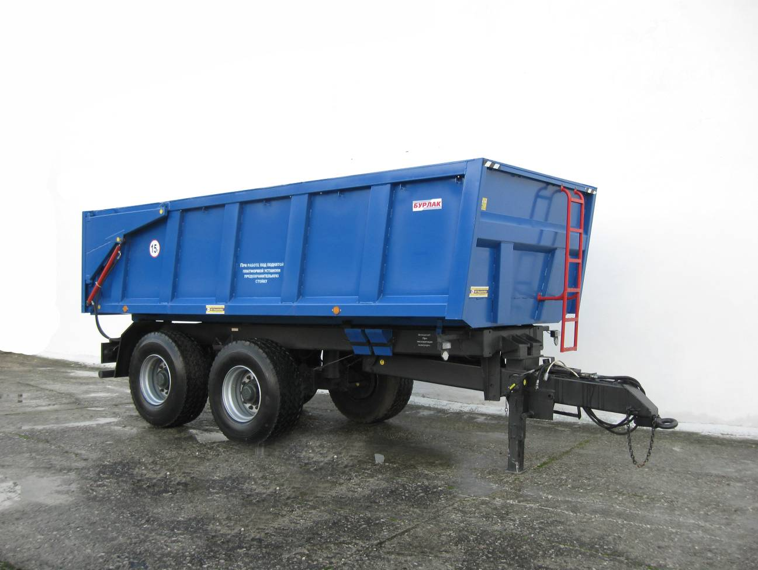

полуприцепа тракторного самосвального ПТС-15
Изготовитель (разработчик) | Адрес
ОАО МордовАгроМаш» | 430000, г. Саранск, р.п. Луховка, ул. Рабочая, д.15А

Результаты испытаний (краткие)
Полуприцеп тракторный самосвальный ПТС-15
Назначение | Предназначен для транспортировки и выгрузки назад различных сельскохозяйственных грузов по всем видам дорог общей сети РФ и в полевых условиях. Допускается перевозка сыпучих строительных грузов, за исключением скальных пород и булыжника.
Качество работы:
Масса перевозимого груза в полуприцепе, т Объем кузова полуприцепа, м³ Вместимость полуприцепа, кг Скорость движения транспортного средства, км/ч  - по полю -по дороге Потери груза за время перевозки, % - при транспортировании - при разгрузке Полнота разгрузки, % |  | 9,8  18,6  не более 15000  7,6  15,1  0  0  100
Производительность в час, т/т км:  -основного времени  - эксплуатационного времени |  | 30,01/135,05  10,45/47,03
Условия эксплуатации:
- навеска (присоединение) на трактор  (способ агрегатирования) |  | Сцепная петля
Агрегатирование |  | трактора тягового класса 5,
Трудоемкость ежесменного ТО |  | 0,1чел-ч
Эксплуатационная надежность |  | хорошая
Удобство управления |  | удобно
Безопасность выполнения работ |  | обеспечена

Описание конструкции машины
Полуприцепной, состоит из рамы с дышлом и прицепным устройством, балансирной тележки, кузова с надставными бортами и гидроцилиндрами подъёма кузова и заднего борта, оснащённого специальным люком для разгрузки дозируемыми порциями, имеется, пневматическая система рабочих тормозов, стояночная система с механическим приводом и электросистема световой сигнализации.

Техническая характеристика
Показатели | Численные значения
Габаритные размеры
- длина | 7100
- ширина  - высота/ с надставными бортами | 2470  2660/3490
Масса, кг | 6490
Объём кузова, м³ | 14,6
Ширина колеи колёс, мм | 1960
Дорожный просвет, мм | 440
Угол опрокидывания кузова, град. | 50
Рабочая скорость, км/ч | до 35

Результаты испытаний
Качество работы | Технологический процесс полуприцепом ПТС-15 выполняется качественно, потери перевозимого груза во время транспортировки и при разгрузке отсутствуют, полнота разгрузки 100%. Коэффициент надёжности технологического процесса равен единице. Коэффициент использования номинальной грузоподъёмности получен 0,65
Производительность | Коэффициенты использования сменного и эксплуатационного времени равны и составляют-0,35
Безопасность  движения | Полуприцеп оборудован :внешними световыми приборами, рабочей тормозной системой с пневматическим приводом на все колёса по однопроводной схеме.
Техническое  обслуживание | Проведение ТО затруднений не вызывает и осуществляется одним механизатором, инструментом приложенным к полуприцепу и трактору.

Заключение по результатам испытаний
Установлено, что полуприцеп ПТС-15 соответствует всем основным требованиям ТУ и НД
Испытания проведены: | Федеральным государственным бюджетным учреждением “Владимирская государственная зональная машиноиспытательная станция”601120, Владимирская обл., Петушинский р-н, п. Нагорный, ул. Горячкина д. 2
Испытания провел: | Ротачев Юрий Юрьевич
Источник информации: | Протокол испытаний № 03-69-13(5030201) от 09 декабря 2013 года

